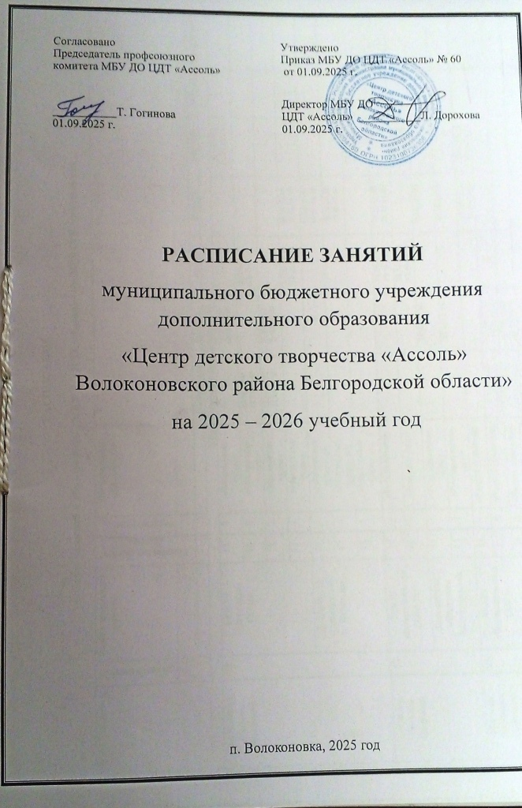

РАСПИСАНИЕ
учебных занятий в объединениях МБУ ДО ЦДТ «Ассоль» на 2025-2026учебный год
Ф.И.О. педагога | Нагрузка (в часах) |  | Место проведения занятий | Количество детей в группах | Год обучения | Наименование объединения | Дни и часы занятий
 |  |  |  |  |  |  | понедельник | вторник | среда | четверг | пятница | суббота | воскресенье
Художественная направленность
Евдокимова  Людмила Ивановна | 22 |  | ОГБОУ «Пятницкая  СОШ» | 15 | 3 | «Мастерская чудес» |  | 12.00-12.45  12.55-13.40 |  |  | 12.30-13.15  13.25-14.10
Евдокимова  Людмила Ивановна |  |  | ОГБОУ «Пятницкая  СОШ» | 15 | 3 | «Мастерская чудес» | 12.00-12.45  12.55-13.40 |  | 12.00-12.45  12.55-13.40
Евдокимова  Людмила Ивановна |  |  | ОГБОУ «Пятницкая  СОШ» | 15 | 3 | «Мастерская чудес» | 13.50-14.35  14.45-15.30 | 13.50-14.35  14.45-15.30
Евдокимова  Людмила Ивановна |  |  | ОГБОУ «Пятницкая  СОШ» | 15 | 1 | «Мастерская чудес» |  |  | 13.50-14.35  14.45-15.30 | 12.30-13.15  13.25-14.10
Евдокимова  Людмила Ивановна |  |  | Детский сад  «Семицветик»  п. Пятницкое | 15 | 1 | «Мастерская чудес» д/с |  |  |  | 09.00-09.30  09.40-10.10
Евдокимова  Людмила Ивановна |  |  | Детский сад  «Семицветик»  п. Пятницкое | 15 | 1 | «Мастерская чудес» д/с |  |  |  | 10.20-10.50  11.00-11.30
Евдокимова  Людмила Ивановна |  |  | Детский сад  «Семицветик»  п. Пятницкое | 15 | 1 | «Мастерская чудес» д/с |  |  |  |  | 09.00-09.30  09.40-10.10
Гогинова  Татьяна  Петровна | 12 |  | МБОУ «Волоконовская СОШ № 2» | 15 | 2 | «Рукодельница» |  |  | 14.20-15.05  15.15-16.00 | 14.20-15.05  15.15-16.00
Гогинова  Татьяна  Петровна |  |  | МБОУ «Волоконовская СОШ № 2» | 15 | 3 | «Рукодельница» |  |  | 08.50-09.35  10.50-11.35 |  | 13.40-14.25  14.35-15.20
Гогинова  Татьяна  Петровна |  |  | Детский сад «Теремок» п.Волоконовка | 15 | 1 | «Рукодельница» (д/с) |  | 09.00-09.30 |  | 09.40-10.10
Гогинова  Татьяна  Петровна |  |  | Детский сад «Теремок» п.Волоконовка | 15 | 1 | «Рукодельница» (д/с) |  | 09.40-10.10 |  | 09.00-09.30
Маслова Антонина Сергеевна | 26 |  | МБОУ «Фощеватовская СОШ» | 15 | 1 | «Радуга талантов» |  |  |  | 13.10-13.55  14.05-14.50 | 13.10-13.55  14.05-14.50
Маслова Антонина Сергеевна |  |  | МБОУ «Фощеватовская СОШ» | 15 | 2 | «Радуга талантов» | 13.10-13.55  14.05-14.50 | 13.10-13.55  14.05-14.50
Маслова Антонина Сергеевна |  |  | МБОУ «Фощеватовская СОШ» | 15 | 3 | «Радуга талантов» | 15.00-15.45  15.55-16.40 | 15.00-15.45  15.55-16.40
Маслова Антонина Сергеевна |  |  | МБОУ «Фощеватовская СОШ» | 12 | 4 | «Радуга талантов» |  |  | 13.10-13.55  14.05-14.50 | 15.00-15.45  15.55-16.40
Маслова Антонина Сергеевна |  |  | МБОУ «Фощеватовская СОШ» | 11 | 4 | «Радуга талантов» |  |  | 15.00-15.45  15.55-16.40 |  | 15.00-15.45  15.55-16.40
Маслова Антонина Сергеевна |  |  | МБОУ «Фощеватовская СОШ» | 12 | 5 | «Радуга талантов» |  |  | 16.50-17.35  17.45-18.30 | 16.50-17.35  17.45-18.30 | 16.50-17.35  17.45-18.30
Озерова Инна Николаевна | 28 |  | МБОУ «Волоконовская СОШ № 1» | 15 | 2 | «Акварелька» |  | 11.30-12.15  12.25-13.10 | 14.40-15.25  15.35-16.20
Озерова Инна Николаевна |  |  | МБОУ «Волоконовская СОШ № 1» | 15 | 5 | «Акварелька» |  |  | 12.50-13.35  13.45-14.30 |  | 11.30-12.15  12.25-13.10
Озерова Инна Николаевна |  |  | МБОУ «Волоконовская СОШ № 1» | 15 | 3 | «Акварелька» | 13.20-14.05  14.15-15.00 |  |  | 13.20-14.05  14.15-15.00
Озерова Инна Николаевна |  |  | МБОУ «Волоконовская СОШ № 1» | 15 | 2 | «Акварелька» | 11.30-12.15  12.25-13.10 |  |  | 11.30-12.15  12.25-13.10
Озерова Инна Николаевна |  |  | МБОУ «Волоконовская СОШ № 1» | 15 | 3 | «Акварелька» |  | 13.20-14.05  14.15-15.00 |  |  | 13.20-14.05  14.15-15.00
Озерова Инна Николаевна |  |  | МБОУ «Волоконовская СОШ № 1» | 15 | 5 | «Акварелька» |  | 15.10-15.55  16.05-16.50 |  | 15.10-15.55  16.05-16.50
Озерова Инна Николаевна |  |  | МБОУ «Волоконовская СОШ № 1» | 15 | 3 | «Акварелька» | 15.10-15.55  16.05-16.50 |  |  |  | 15.10-15.55  16.05-16.50
Потехина Оксана Ярославовна | 24 |  | МБОУ «Покровская СОШ» | 15 | 1 | «Камелия» | 14.00-14.30  14.40-15.10 | 14.00-14.30  14.40-15.10
Потехина Оксана Ярославовна |  |  | МБОУ «Покровская СОШ» | 15 | 2 | «Камелия» | 15.20-16.05  16.15-17.00 | 15.20-16.05  16.15-17.00
Потехина Оксана Ярославовна |  |  | МБОУ «Покровская СОШ» | 15 | 3 | «Камелия» |  |  | 14.00-14.45  14.55-15.40 | 14.00-14.45  14.55-15.40
Потехина Оксана Ярославовна |  |  | МБОУ «Покровская СОШ» | 15 | 4 | «Камелия» |  |  | 15.50-16.35  16.45-17.30 | 15.50-16.35  16.45-17.30 | 14.00-14.45  14.55-15.40
Потехина Оксана Ярославовна |  |  | МБОУ «Покровская СОШ» | 15 | 5 | «Камелия» |  |  | 17.40-18.25  18.35-19.20 | 17.40-18.25  18.35-19.20 | 15.50-16.35  16.45-17.30
Толстых Светлана Алексеевна | 26 |  | ОГБОУ «Пятницкая  СОШ» | 15 | 1 | «Юный художник» |  |  |  | 12.35-13.05  13.15-13.45 | 12.35-13.05  13.15-13.45
Толстых Светлана Алексеевна |  |  | ОГБОУ «Пятницкая  СОШ» | 15 | 2 | «Юный художник» |  | 12.35-13.20  13.30-14.15 | 12.35-13.20  13.30-14.15
Толстых Светлана Алексеевна |  |  | ОГБОУ «Пятницкая  СОШ» | 15 | 3 | «Юный художник» |  | 14.25-15.20  15.30-16.15 |  |  | 13.55-14.40  14.50-15.35
Толстых Светлана Алексеевна |  |  | ОГБОУ «Пятницкая  СОШ» | 15 | 4 | «Юный художник» | 12.35-13.20  13.30-14.15 |  |  | 13.55-14.40  14.50-15.35
Толстых Светлана Алексеевна |  |  | ОГБОУ «Пятницкая  СОШ» | 15 | 5 | «Юный художник» | 14.25-15.20  15.30-16.15 |  | 14.25-15.20  15.30-16.15
Толстых Светлана Алексеевна |  |  | Детский сад  «Семицветик»  п. Пятницкое | 15 | 1 | «Юный художник» дошк. | 08.50-09.20 | 08.50-09.20 |  | 08.50-09.20
Толстых Светлана Алексеевна |  |  | Детский сад  «Семицветик»  п. Пятницкое | 15 | 2 | «Юный художник» дошк. | 09.30-10.00 | 09.30-10.00 |  | 09.30-10.00
Хворостяная Ирина Ивановна | 24 |  | МБОУ «Волоконовская СОШ № 1» | 15 | 2 | «Фенечки» | 11.50-12.35  12.45-13.30 | 11.50-12.35  12.45-13.30
Хворостяная Ирина Ивановна |  |  | МБОУ «Волоконовская СОШ № 1» | 15 | 2 | «Фенечки» |  |  |  | 15.30-16.15  16.25-17.10
Хворостяная Ирина Ивановна |  |  | МБОУ «Волоконовская СОШ № 1» | 15 | 2 | «Фенечки» |  | 13.40-14.25  14.35-15.20 |  | 11.50-12.35  12.45-13.30
Хворостяная Ирина Ивановна |  |  | МБОУ «Волоконовская СОШ № 1» | 15 | 2 | «Фенечки» |  | 15.30-16.15  16.25-17.10 |  |  | 14.45-15.25  15.35-16.15
Хворостяная Ирина Ивановна |  |  | МБОУ «Волоконовская СОШ № 1» | 15 | 3 | «Фенечки» |  |  | 11.50-12.35  12.45-13.30 |  | 11.50-12.35  12.45-13.30
Хворостяная Ирина Ивановна |  |  | МБОУ «Волоконовская СОШ № 1» | 15 | 3 | «Фенечки» | 15.30-16.15  16.25-17.10 |  | 15.30-16.15  16.25-17.10
Хворостяная Ирина Ивановна |  |  | МБОУ «Волоконовская СОШ № 1» | 15 | 3 | «Фенечки» | 13.40-14.25  14.35-15.20
Социально-гуманитарная направленность
Бондаренко Елена Михайловна | 9 |  | ЦДТ «Ассоль» | 15 | 1 | «Волшебная страна» | 16.00-16.30 | 16.00-16.30 |  | 16.00-16.30
Бондаренко Елена Михайловна |  |  | ЦДТ «Ассоль» | 15 | 1 | «Волшебная страна» | 16.40-17.10 | 16.40-17.10 |  | 16.40-17.10
Бондаренко Елена Михайловна |  |  | ЦДТ «Ассоль» | 15 | 1 | «Волшебная страна» | 17.20-17.50 | 17.20-17.50 |  | 17.20-17.50
Бондаренко Елена Михайловна | 9 |  | Детский сад «Теремок» п.Волоконовка | 15 | 1 | «Волшебная страна» |  |  | 15.00-15.30 |  | 09.00-09.30  16.40-17.10
Бондаренко Елена Михайловна |  |  | Детский сад «Теремок» п.Волоконовка | 15 | 1 | «Волшебная страна» |  |  | 15.40-16.10 |  | 09.40-10.10
Бондаренко Елена Михайловна |  |  | Детский сад «Теремок» п.Волоконовка | 15 | 1 | «Волшебная страна» |  |  | 16.20-16.50  17.00-17.30 |  | 15.20-15.50  16.00-16.30
Гогинова Татьяна Петровна | 9 |  | ЦДТ «Ассоль» | 15 | 1 | «Обучение грамоте» | 16.00-16.30 | 16.00-16.30 |  | 16.00-16.30
Гогинова Татьяна Петровна |  |  | ЦДТ «Ассоль» | 15 | 1 | «Обучение грамоте» | 16.40-17.10 | 16.40-17.10 |  | 16.40-17.10
Гогинова Татьяна Петровна |  |  | ЦДТ «Ассоль» | 15 | 1 | «Обучение грамоте» | 17.20-17.50 | 17.20-17.50 |  | 17.20-17.50
Семенов  Александр Петрович | 9 |  | МБОУ «Волоконовская СОШ № 2» | 15 | 1 | ВПК «Беркут» | 16.00-16.45  16.55-17.40 |  | 16.00-16.45  16.55-17.40
Семенов  Александр Петрович |  |  | МБОУ «Волоконовская СОШ № 2» | 15 | 1 | ВПК «Беркут» | 17.50-18.35  18.45-19.30 |  |  |  | 16.00-16.45  16.55-17.40  17.50-18.35
Кулясов  Андрей Андреевич  (совместитель) |  | 9 | МБОУ «Волоконовская СОШ № 2» | 15 | 1 | ВПК «Беркут»  (второй состав) |  | 16:10-16:55  17:05-17:50 |  | 16:10-16:55  17:05-17:50
 |  | 9 | МБОУ «Волоконовская СОШ № 2» | 15 | 1 | ВПК «Беркут»  (второй состав) |  | 18:00-18:45  18:55-19:40 |  |  |  |  | 16.10-16.55  17.05-17.50  18.00-18.45
Озерова Инна Николаевна |  | 2 | МБОУ «Волоконовская СОШ № 1» | 15 | 1 | «Свечечка» |  |  | 11.30-12.00  12.10-12.40
Бородина Екатерина Андреевна  (совместитель) |  | 9 | МБОУ «Волоконовская СОШ № 2» | 15 | 1 | «Азбука дорожного движения» |  | 15:55-16:40 | 15:55-16:40 |  | 16:50-17:35
 |  | 9 | МБОУ «Волоконовская СОШ № 2» | 15 | 1 | «Азбука дорожного движения» |  | 16:50-17:35 |  | 15:55-16:40 | 15:55-16:40
 |  | 9 | МБОУ «Волоконовская СОШ № 2» | 15 | 1 | «Азбука дорожного движения» | 16:45-17:30 |  | 16:50-17:35 | 16:50-17:35
Туристско-краеведческая направленность
Гогинова  Татьяна  Петровна |  | 4 | МБОУ «Волоконовская СОШ № 2» | 15 | 1 | «Духовное краеведение» | 14.10-14.55  15.05-15.50 |  | 11.35-12.20  12.30-13.15
Техническая направленность
Мащинова Александра Владимировна |  | 9 | ЦДТ «Ассоль» | 15 | 1 | «Занимательная математика» | 16.00-16.30 | 16.00-16.30 |  | 16.00-16.30
 |  | 9 | ЦДТ «Ассоль» | 15 | 1 | «Занимательная математика» | 16.40-17.10 | 16.40-17.10 |  | 16.40-17.10
 |  | 9 | ЦДТ «Ассоль» | 15 | 1 | «Занимательная математика» | 17.20-17.50 | 17.20-17.50 |  | 17.20-17.50

